Паспорт инновационного проекта/программы
1 | Наименование инновационного проекта/программы (тема) | Туристско-краеведческая деятельность как средство развития внутреннего туризма малой родины
2 | Авторы представляемого опыта | Кузнецова В.В.- директор  Кропивка В.М.- зам. директора по УВР  Гребенюк Г.П.- педагог доп. образования;  Волошина Е.Д. –педагог доп. образования, директор историко-археологического музея ст. Новоджерелиевской
3 | Научный руководитель (если есть). Научная степень, звание | Гожко Александр Алексеевич- заведующий кафедрой естественных наук филиала КубГУ в г. Славянск - на –Кубани, канд. биол. наук
4 | Цели внедрения инновационного проекта/программы | Использование различных форм туристско-краеведческой деятельности, способствующих развитию внутреннего туризма малой родины, культурных связей внутри района, активизации экскурсионного туризма в Брюховецком районе.
5 | Задачи внедрения инновационного проекта/программы | 1.Приобщить учащихся образовательных организаций к историческому и культурному наследию; организовать и развить экскурсионную деятельность в Брюховецком районе;  2.Организовать поисково-исследовательскую деятельность по выявлению достопримечательностей и памятных мест (памятников культуры, природы, истории) Брюховецкого района;  3.Организовать работу по разработке экскурсионных маршрутов, тематических экскурсий по достопримечательностям и памятным местам (памятникам культуры, природы, истории) Брюховецкого района  4.Организовать посещение учащимися муниципальных и школьных музеев Брюховецкого района;  5.Создать электронной информационной базы данных с информацией по лучшим маршрутам на территории района.
6 | Основная идея (идеи) предлагаемого инновационного проекта/программы | Туристско-краеведческая деятельность будет способствовать развитию внутреннего туризма малой родины, если будут:  - организована и развита экскурсионная деятельность с учащимися в районе;  - выявлены достопримечательные и памятные места (памятники культуры, природы, истории) Брюховецкого района;  - разработаны экскурсионные маршруты, тематические экскурсии по достопримечательностям, памятным местам (памятникам культуры, природы, истории) и в музеи Брюховецкого района;  - создана электронная информационная база данных с информацией по лучшим маршрутам на территории района.
7 | Нормативно-правовое обеспечение инновационного проекта/программы | Нормативно-правовое обеспечение проекта составляют следующие документы:  1. Федеральный Закон «Об образовании в Российской Федерации» от 29.12.2012 № 273-ФЗ (редакция от 23.07.2013)  2. Распоряжение Правительства РФ от 04.09.2014 N 1726-р «Об утверждении Концепции развития дополнительного образования детей»  3. Распоряжение Правительства РФ от 24.04.2015 N 729-р «Об утверждении плана мероприятий на 2015 - 2020 годы по реализации Концепции развития дополнительного образования детей »  4. Стратегия инновационного развития РФ на период до 2020 года (распоряжение Правительства РФ от 8 декабря 2011г. № 2227-р)  5. Государственная программа «Развитие образования в РФ на 2013-2020 гг.» (распоряжение Правительства РФ от 22 ноября 2012г. № 2148)  6. «Национальная стратегия действий в интересах детей на 2012 - 2017 годы» (Указ Президента РФ №761 от 01.06.2012г.)  7. Поручения Президента Российской Федерации от 11.10.2012 № ПР-2705, данные по итогам заседания Совета при Президенте РФ по культуре и искусству, состоявшегося 25.09.2012 года  8. Подпрограмма «Развитие дошкольного, общего и дополнительного образования детей» государственной программы Краснодарского края «Развитие образования» (постановления главы администрации (губернатора) Краснодарского края от 14 октября 2013 года № 1180, от 31 марта 2014 года № 269  9. Постановление Правительства Российской Федерации от 15 апреля 2014 г. №317 «Об утверждении новой редакции государственной программы «Развитие культуры и туризма» на 2013–2020 годы»  10. Постановление от 11 июня 2016 года №534. В рамках госпрограммы «Развитие культуры и туризма» на 2013–2020 годы. ФЦП «Развитие внутреннего и въездного туризма в Российской Федерации (2011–2018 годы)»  11. Госпрограмма Президента РФ «Живая память малой Родины».  12. Материалы международной научно-практической конференции  «Роль и задачи массового туристско-краеведческого движения в воспитании и оздоровлении населения», от 1 декабря 2013 г.
8 | Обоснование его/её значимости для развития системы образования Краснодарского края | Данный проект по развитию внутреннего туризма малой родины направлен на развитие культурных связей внутри района, на активизацию экскурсионного туризма через изучение культурного, культурно-исторического и туристско-рекреационного потенциала.  Проект предполагает развитие экскурсионной деятельности в Брюховецком районе. Приобщение обучающихся образовательных организаций к историческому, культурному и природному наследию предполагается в рамках организации поисково-исследовательской и туристско-краеведческой деятельности по выявлению достопримечательностей и памятных мест и уходу за ними. Для этих целей будут созданы исследовательские отряды. Среди учащихся и педагогов запланирована работа по разработке экскурсионных маршрутов, тематических экскурсий по достопримечательностям и памятным местам (памятникам культуры, природы, истории) муниципального образования.
9 | Новизна (инновационность) | Новизна проекта заключается в том, что он ориентирован на получение обучающимися не только теоретических, но и практических знаний и навыков в сфере экскурсоведения и туризма.
10 | Практическая значимость | Разработка проекта вызвана необходимостью подготовки обучающихся образовательных организаций к туристско-краеведческой деятельности и квалифицированного краеведческого актива — организаторов экскурсионной работы среди детей и подростков.  Реализация проекта «Туристско-краеведческая деятельность как средство развития внутреннего туризма малой родины» осуществляется на основе взаимодействия социальных и образовательных институтов, заинтересованных в развитии внутреннего туризма на территории муниципального образования Брюховецкий район.
11 | Механизм реализации инновации
11.1 | 1 этап: | Подготовительный
11.1.1 | Сроки | январь -декабрь 2017 года
11.1.2 | Задачи | Мониторинг потребности в реализации проекта, создание нормативно-правовой основы, привлечение к активному участию образовательных организаций и организаций внеотраслевого подчинения
11.1.3. | Полученный результат | - Сформированы туристские группы детей с опытом прохождения категорийных походов.  - Заключены договора с социальными партнерами (МБОУ СОШ №13,историко-археологический музей, Храм Иверской иконы Божьей Матери, сельской библиотекой, ДК)  - Собрана информация об объектах туристских маршрутов  - Разработаны технологические карты 7 туристских маршрутов по историческим и памятным местам  - Проведены межрайонные тематические семинары в рамках МЭП по следующим темам:  - Инновации в дополнительном образовании: понятие, направления, необходимость  - Создание системы туристско - краеведческой деятельности на муниципальном уровне  - Познание родного края его истории, традиций и культуры как основа воспитания гражданственности и патриотизма  - Подготовлены экскурсоводы по 2 маршрутам  - Апробированы 3 похода по 2 маршрутам  - Подготовлен материал для издательства методических пособий  - Размещена информация на сайте учреждения и сайте районного отдела РГО
11.2 | 2 этап: | Организационно-деятельностный
11.2.1 | Сроки | январь 2018 года- июнь 2019 года
11.2.2 | Задачи | Определить основные тематические направления и разработать содержание организованного внутреннего туризма с учетом историко-культурного потенциала и природных особенностей малой родины
11.2.3 | Полученный результат
11.3 | 3 этап: | Итоговый (аналитический)
11.3.1. | Сроки | июль-декабрь 2019 года
11.3.2 | Задачи | провести научно-обоснованную оценку достижения целей и решения задач, обозначенных в инновационном проекте, обобщить опыт, полученный в результате реализации проекта.
11.3.3 | Конечный результат
12 | Перспективы развития инновации | Проект может служить основой для поиска новых педагогических решений для дальнейшей работы по развитию внутреннего туризма малой родины среди учащихся, приобщения детей и молодежи к воспитанию патриотизма средствами туристско-краеведческой деятельности и способствовать созданию условий для возможности посещения, доступности для различных групп населения, особенно для детей и молодежи, родителей с детьми культурных, исторических, природных объектов родного края, своего района. Инновационный проект «Туристско-краеведческая деятельность как средство развития внутреннего туризма малой родины» может быть использован для разработки соответствующих проектов на муниципальном и учрежденческом уровнях, с учетом исторических, национально-культурных, природных и других особенностей территорий Брюховецкого района.  Разработанные в ходе реализации проекта программы, рекомендации к экскурсиям и походам, экскурсионные и туристические маршруты, проектные задания, имеют практическую ценность для развития внутреннего туризма малой родины на территории Брюховецкого района.
13 | Предложения по распространению и внедрению инновационного проекта/программы в практику образовательных организаций края | - представление педагогического опыта на семинарах-практикумах, научно-практических конференциях;  - проведение открытых занятий, мастер- классов;  - распространение опыта печатными изданиями и СМИ;  - участие в профессиональных конкурсах.
14 | Перечень научных и (или) учебно-методических разработок по теме | Народное творчество как средство воспитания любви к родному краю, его традициям и культуры  Познание родного края его истории, традиций и культуры как основа воспитания гражданственности и патриотизма.  Направления организации туристско-краеведческой деятельности».  «Перспективы туристско-краеведческой деятельности в МБУДО ЦДОД «Юность» ст. Новоджерелиевской муниципального образования  Брюховецкий район.  Гражданско-патриотическое воспитание средствами туристско-краеведческой деятельности.  Социальное партнерство историко-археологического музея ст. Новоджерелиевской в рамках проекта «Туристско - краеведческая деятельность как средство развития внутреннего туризма малой родины»  Организация и проведение экскурсий в рамках проекта «Туристско - краеведческая деятельность как средство развития внутреннего туризма малой родины»  Музыкальный туризм – инновационное направление туристской деятельности.
15 | Статус инновационной площадки (при наличии) (да/нет, тема) | Муниципальная экспериментальная площадка по теме: «Туристско-краеведческая деятельность как средство развития внутреннего туризма малой родины». (приказ УОА МО Брюховецкий район от 02.03.2017 г. № 154 «Об итогах проведения муниципального конкурса инновационных проектов образовательных организаций муниципального образования Брюховецкий район»)
16 | Ресурсное обеспечение инновации:
16.1 | Материальное | Ресурсное обеспечение реализации основных мероприятий проекта осуществляется:  - из средств самих образовательных организаций в рамках ФОТ;  - за счет интеграции ресурсов организаций, включившихся в сетевое взаимодействие на основе туристско-краеведческой деятельности;  - привлеченных средств ЦДОД «Юность».
16.2 | Интеллектуальное | - нормативно- правовое обеспечение, регламентирующее деятельность туристско-краеведческой направленности ( положения, договора, и т.д.);  - учебные пособия, программы дополнительного образования
16.3 | Временное | 3 года

Представляя заявку на конкурс, гарантируем, что авторы инновационного проекта/программы:
- согласны с условиями участия в данном конкурсе;
- не претендуют на конфиденциальность представленных в заявке материалов и допускают редакторскую правку перед публикацией материалов;
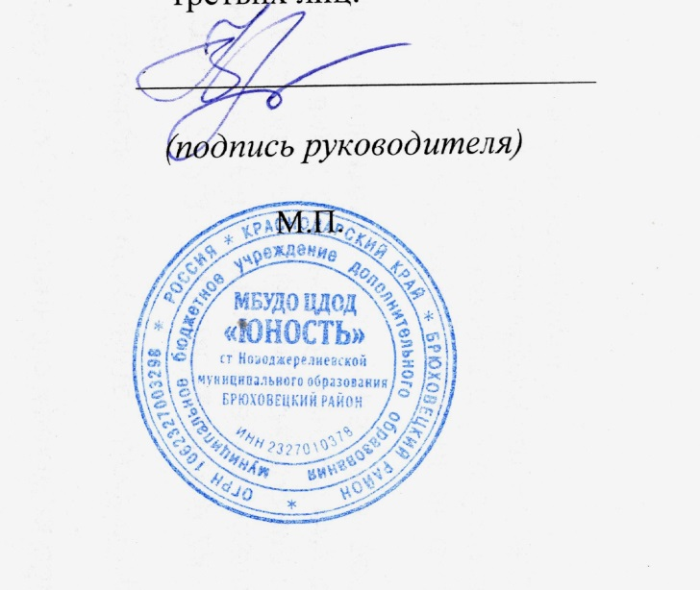
- принимают на себя обязательства, что представленная в заявке информация не нарушает прав интеллектуальной собственности третьих лиц.
__________________________ В.В. Кузнецова
(подпись руководителя) (расшифровка подписи)
М.П. «_21_ » ___июня____2017 г

